1a. B = 4 → L = 11 - 8 = 3 → Opp. = 4.3 = 12 m²
1b. B = 2 → L = 11 - 4 = 7 → Opp. = 2.7 = 14 m²
1c. O(2) = 11.2 - 2.2² = 22 - 8 = 14 klopt.
O(4) = 11.4 - 2.4² = 44 - 32 = 12 klopt.
1d. B ≥ 0
L ≥ 0 dus B ≤ 5
1e.
B in m | 0 | 1 | 2 | 3 | 4 | 5
O in m² | 0 | 9 | 14 | 15 | 12 | 5

Waarschijnlijk B = 3 → O = 15 m²

2a.
2b. B kan niet kleiner dan 0 of groter dan 5
Het stukje tussen B = 2 en B = 4 valt buiten
het venster.

2c.

2d. B ≈ 2,75 en O ≈ 15,1

3a. B = 5 → L = 24 - 10 = 14 → O = 5·14 = 70 m²
3b. O(5) = 24·5 + 2·5² = 120 - 50 = 70 klopt.
3c. B ≥ 0
L ≥ 0 → B ≤ 12
3d.

3e. Maximaal bij B ≈ 6
O(6) = 144 - 72 = 72 m²

4a. L = 20, B = 5 , Omtr. = 50 of L = 25, B = 4, Omtr. = 58
of L = 50, B = 2, O = 200 of….
4b. P(5) = 2·5 + = 10 + 40 = 50 klopt.
P(4) = 2·4 + = 8 + 50 = 58 klopt.
4c. B ≥ 0 , X bijv. van 4 tot 100 en Y van 40 tot 200
4d. Zie hiernaast.

5a. y-as: x = 0 → y = (2.0 - 20)(0 + 3) = -20*3 = -60. Dus (0,-60)
x-as: y = 0 → (2x - 20)(x + 3) = 0 → 2x - 20 = 0 of x + 3 = 0
→ x = 10 V x = -3. Dus (10,0) en (-3,0)
5b. Midden tussen de nulpunten: x = = = 3→ y = (7 - 20)(3 + 3) = -13 · 6 = -84
5c.

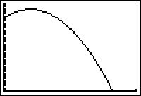

6a. dat is de hoogte op tijdstip 0. h(0) = 41,5
6b. hiernaast met window [0,5] x [0,50]
6c. dat kan handiger met CALC → maximum
dat geeft t = 1,02 en h = 46,60
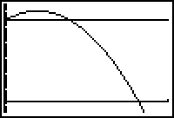
De steen komt dus 46,6 meter hoog.
6d. Na 1,02 seconden
6e dat kan handiger met CALC → zero
dat geeft t = 4,104 seconden
6g. dat kan handiger met CALC → INTERSECT
dat geeft t = 2,0155

7a. T(0) = 25 + 65 · 0,8⁰ = 25 + 65 = 90
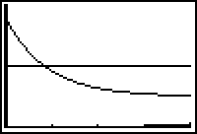
7b. 25 is de eindtemperatuur = kamertemperatuur;
vul voor t maar een erg groot getal in, dan komt er ongeveer 25°C uit.
65 is het verschil in het begin tussen kamertemperatuur en temperatuur van de thee.
7c. hiernaast met window [0,20] x [0,100]
7d. CALC → intersect geeft t = 4,282 minuten
7e. dit is dezelfde vraag als de vorige.

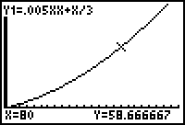
8a. S = 0,005 · 80² + ·80 = 58 meter
8b. hiernaast
8c. kan handiger met CALC → VALUE (zie hiernaast)
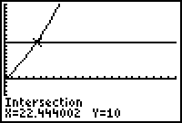
8d.

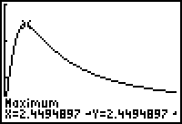
9a.

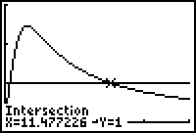
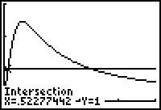
9b.

C = 1 geldt ongeveer op t = 0,5 en t = 11,5
9c. op t = 11,5 dus.

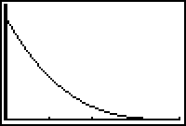
10a. hiernaast met window [0,20] x [0,30000]

10b. CALC → zero levert t = 20
dus tussen 0 en 20 heeft t betekenis (V tussen 0 en 27000)

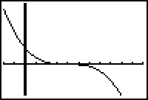
10c. window [-10,55] x [-50000,100000]
symmetriepunt is (20,0)
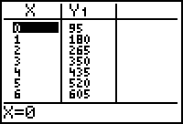
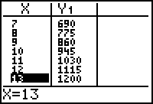
11a.

11b. met 85 gulden
11c. a = 0 geeft P = 95 gulden
11d. 95 + 85a = 15000 ⇒ 85a = 14905 ⇒ a = 175,3529… dus ongeveer 175353 kopieën

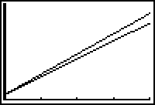

12a. hiernaast met window [0,20] x [0,2000]

12b. de helling is anders.

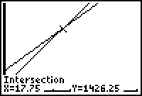
12c.

voor 17750 of meer kopieën is het nieuwe aanbod voordeliger.

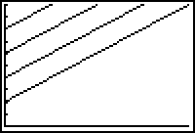
13a. Y1 = 4X + {2,4,6,8} geeft de grafieken hiernaast

13b. de hellingen zijn gelijk (ze zijn evenwijdig) maar de beginpunten op de y-as verschillen.

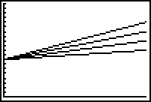

13c. Y1 = {1,2,3,4}X + 8 geeft de grafieken hiernaast.

13d. de grafieken hebben hetzelfde beginpunt op de y-as (0,8) maar de hellingen zijn verschillend.

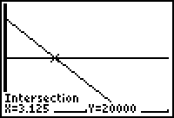
14a. 20000 = 35000 - 4800t ⇒ -15000 = -4800t
⇒ t = ≈ 3,125 jaar
14b. hiernaast met window [0,10] x [0,40000]

14c. Y2 = 35000 · 0,8 ^X
CALC → intersect geeft 4,78 jaar

15a. Met abonnement: P = 65 + 5a
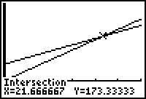
Zonder abonnement: P = 8a
65 + 5a = 8a ⇒ 65 = 3a ⇒ a= = 21,67 dus je moet minstens 22 keer gaan zwemmen.
15b. Y1 = 65 + 5X
Y2 = 8X
CALC → intersect → zie hiernaast

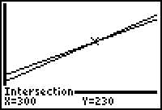
16a. 80 + 0,5a = 50 + 0,6a ⇒ 30 = 0,1a ⇒ a = = 300
Bij minder dan 300 is Avo goedkoper

16b. Y1 = 80 + 0,5X
Y2 = 50 + 0,6X
CALC → intersect → zie hiernaast.

17a. één jaar later 1,5 · 4 = 6 km². Twee jaar later 1,5 · 6 = 9 km²
17b.
jaar | 1996 | 1997 | 1998 | 1999 | 2000 | 2001
oppervlakte | 4 | 6 | 9 | 13,5 | 20,25 | 30,375

17c. 4 · 1,5⁵ = 30,375
17d. dan is t = 10, dus O = 4 · 1,5¹⁰ ≈ 230,66 km²

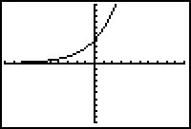
18a. hiernaast

18b. dat is de oppervlakte vóór 1996 (t negatief)

18c. t = -3 ⇒ O ≈ 1,2 km²

18d. 4 · 1,5⁻³ = 1,1851…
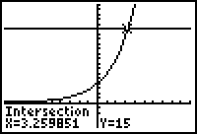

19a. Dat kan handiger met Y2 = 15 en dan calc → intersect.

19b. t = 3,2598… jaar en dat is ongeveer 39 maanden.

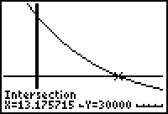
20a. A = 90000 · 0,92² = 76176
20b. zie hiernaast: t ≈ 13,176
20c. Dat is op t = -1
A = 90000 · 0,92⁻¹ ≈ 97826 insecten

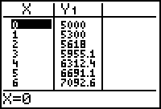
21ab.
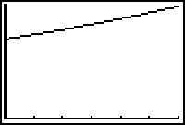

21c. in 2002 (t = 5) staat er 6691,13 op de rekening, dus de rente is 0,06 · 6691,13 = 401,47
(je kunt ook kijken naar het verschil tussen het bedrag op t = 5 en op t = 6; dat moet de rente wel zijn)

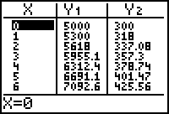
21d. in 2009 (t = 12) staat er 5000 · 1,06¹² = 10060,98 op de rekening
de rente is dan 0,06 · 10060,98 ≈ 603,66

21e. Y2 hiernaast geeft de rente
de rentebedragen worden ook steeds vermenigvuldigd met factor 1,06.

21f. De rente wordt steeds groter, dus de grafiek van A gaat steeds steiler lopen.

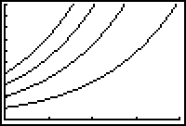
22a. Y1 = {1,2,3,4} · (1,8)^{X} geeft de grafieken hiernaast.

22b. b is het snijpunt van de grafieken met de y-as.

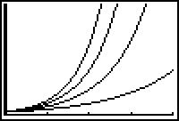
22c. Y1 = 500 · {2,3,4,5}^{X} geeft de grafieken hiernaast
Hoe groter g, des te steiler de grafiek.

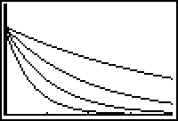
22d. Y1 = 80 · {0.8 , 0.6 , 0.4 , 0.2}^{X} geeft de grafieken hiernaast.

22e. Als g groter wordt neemt de groei steeds sterker toe.

22f. Als g groter wordt neemt de daling steeds meer af.

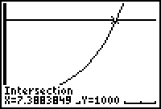

23a. Y1 = 50 · 1,5^{X} en Y2 = 1000 en dan intersect.
oplossing X = 7,3883849…

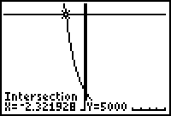
23b. Y1 = 1000 · 0,5^{X} en Y2 = 5000 en dan intersect.
oplossing X = -2,321928…
24a. Als een lampje breed is, is er veel olie te verbranden, dus wordt het lampje langzaam lager.
Hoe smaller het lampje, des te sneller daalt de hoogte.
Lampje 1 is eerst breed en wordt daarna smaller, dus de grafiek van de hoogte daalt eerst langzamer en daarna sneller. Dat moet dan wel grafiek B zijn.
Lampje 2 heeft constante breedte, dus de hoogte daalt constant. Dat moet dan wel grafiek A zijn.

24b.
t | 0 | 1 | 2 | 3 | 4 | 5 | 6 | 7 | 8 | 9 | 10
20 - t | 20 | 19 | 18 | 17 | 16 | 15 | 14 | 13 | 12 | 11 | 10
20-0,15t² | 20 | 19,85 | 19,4 | 18,65 | 17,6 | 16,25 | 14,6 | 12,65 | 10,4 | 7,85 | 5

24c.
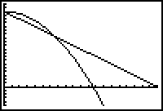
24d. Als de grafiek de x-as snijdt is het lampje op (hoogte 0)
lampje 1 bij t = 20, lampje 2 bij t ≈ 11,5
lampje 1: h = 20 - 20 = 0 klopt.
lampje 2: h = 20 - 0,15 · 11,5² = 0,16… klopt ongeveer

De exacte oplossing vinden we als 0,15 · t² = 20 ⇒ t² = 133
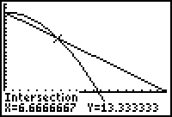
dus als t = √133 ≈ 11,547…

24e. Tussen t = 0 en t = 6 is het peil van het eerste lampje lager.

24f. Dat is op t = 6
lampje 1: h = 20 - 6 = 13
lampje 2: h = 20 - 0,15 · (6)² = 13 klopt!

25a. Die daalsnelheid is 1 cm per uur. Kijk maar in de tabel van 24b.
25b. Dat is zo als de grafieken ongeveer evenwijdig aan elkaar lopen. Dat zal ongeveer bij t = 3 zijn.
25c. Dat is als de tweede grafiek het verst onder de eerste ligt, en dat is ongeveer bij t = 11,5
25d. lampje 1: h = 20 - 11,5 = 8,5
lampje 2: h = 0
de afstand is dus 8,5 cm.

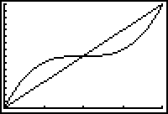
26ab.

26c. ongeveer bij h = 0,8 en bij h = 3,2 want daar lopen de grafieken ongeveer even steil.
Daar zijn trouwens de figuren dan even breed.

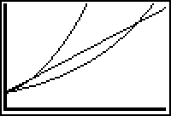
27a. Hiernaast met window [0,100] x [0,500000]

27b. Dat is de tweede.

27c. Y4 = 200000 en dan intersect, geeft:

formule 1: X = 30
formule 2: X = 46,27
formule 3: X = 24,36

27d. formule 1 + formule 2: snijpunt (82.54 , 410165) en snijpunt (0,80000)
formule 1 + formule 3: snijpunt (16.66 , 146667) en snijpunt (0,80000)
formule 2 + formule 3: snijpunt (221.26 , 6397562) en snijpunt (0,80000)

27e. bij formule 1 groeit de snelheid constant met 4000 per jaar
bij formule 2 heeft de snelheid zélf ook een groeifactor 1,02
bij formule 3 neemt de snelheid ook steeds toe, maar deze toename is lineair.

28. Een beetje proberen levert a = 10

G1a.

G1b. Tussen 1980 en 1985 was de toename 123. Dus tussen 1985 en 1995 zal de toename 246 zijn.
Dan zijn er in 1995 1023 + 246 = 1269 velden.

G1c. De formule zou de waarden 660 → 780 → 900 → 1020 geven en die kloppen redelijk met de tabel.
G1d. 24 · 25 + 660 = 1260

G2a. De formule geeft de waarden 665 → 771 → 894 → 1036 en klopt dus redelijk
G2b. De formule geeft de waarden 660 → 779 → 900 → 1023 en klopt perfect!
G2c. Volgens Nicolien 665 · 1,03²⁵ = 1392
Volgens Steffen 1275
G2d. zal wel opdracht G1b bedoeld worden: 1296 ligt het dichtst bij de schatting van Steffen

G3a. Bij b zijn 20000 de vaste kosten en 6,3 de kosten per slipper
Bij O is 10 de verkoopprijs
G3b. 20000 + 6,3s = 10s ⇒ 20000 = 3,7s ⇒ s = ≈ 5405 paar
G3c. b = 20000 + 6,3 · 3000 = 38900
Dus moeten 3000 slippers 38900 opbrengen, dat is ≈ 12,97 per paar
G3d. bij 15,- is het aantal verkochte slippers 18000 – 1000 · 15 = 3000
De kosten zijn dan 20000 + 6,3 · 3000 = 38900
De opbrengst is 15 · 3000 = 45000 en dat is genoeg om winst te maken.
G3e. Stel prijs p
Aan tal slippers is dan 18000 – 1000p
Opbrengst is dan p · (18000 – 1000p)
Kosten zijn 20000 + 6,3 · (18000 – 1000p)
Winst is opbrengst – kosten = p · (18000 – 1000p) – (20000 + 6,3 · (18000 – 1000p))
Plotten en dan CALC → max geeft p = ƒ12,-

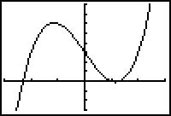
G4a. snijpunten met de x-as (-2.3 , 0) en (1,0)
snijpunt met de y-as is (0,3)
maximum (-1.2, 6.1)
minimum (1.1 , -0.1)

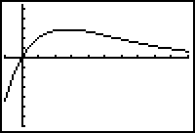
G4b. snijpunt x-as en y-as is (0,0)
maximum (2.7, 3.0)

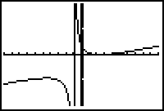
G4c. maximum (-4.4, -13.9)
snijpunt y-as (0, 6)
bij x = -1 bestaat de grafiek niet (de verticale lijn hoort niet bij de grafiek)
minimum (2.4, -0.1)
snijpunt x-as (2,0)

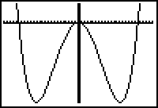
G5a. calc → zero geeft (-20, 0) en (-1,0) en (1,0) en (20,0)

G5b. hoogste punt (0,400)
laagste punten (14.2 , -39800) en (-14.2, -39800)

G5c. zie hiernaast (window xmin = -25, xmax = 25, ymin = -40000, ymax = 10000)

G5d. inzoomen (ymin = -100, ymax = 500) en ploy Y2 = 400
Dan geeft intersect x = -20,0 en x= 20,0 en x = 0
De grafiek ligt boven de lijn y = 400 voor x < -20 of x > 20

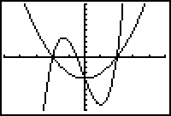
G6a. hiernaast in één figuur
G6b. (-2, 0) en (2,0) en (0, -4)
G6c. klopt.

